Łatwy przepis na domowy żel dezynfekujący z aloesem
Obecna sytuacja na świecie, znacznie wpłynęła na sprzedaż produktów do dezynfekcji. Zaczyna ich brakować na półkach sklepowych lub osiągają bardzo wysokie ceny. Żel antybakteryjny, który sprawdzi się np. do rąk, możemy z łatwością wykonać sami. Sprawdź nasz przepis na <strong>domowy żel dezynfekujący z aloesem</strong>.

Żel antybakteryjny do dłoni jest bardzo przydatny, nawet poza okresem pandemii. Możemy używać go bez użycia wody, np. w sklepie, autobusie czy samochodzie. Dobrze jest zawsze mieć go pod ręką.
Dlaczego warto wykonać domowy żel dezynfekujący z aloesem?
Okres pandemii sprawił, że większość czasu spędzamy w naszych mieszkaniach i domach. Warto jednak szczególnie zadbać w tym czasie o higienę i często myć ręce lub dezynfekować je wspomnianym żelem antybakteryjnym. Taki żel będzie niezbędny również podczas wyjścia do sklepu czy odbioru paczki od kuriera. Warto więc skorzystać z naszego przepisu i samemu wykonać domowy żel dezynfekujący z aloesem.

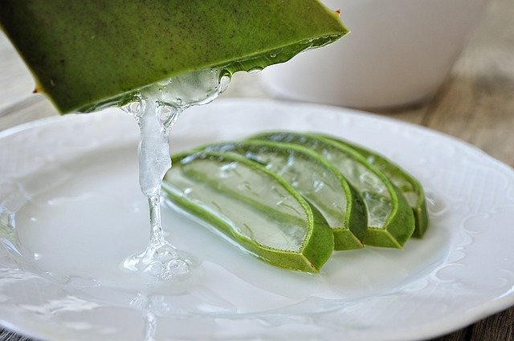
Przepis na antybakteryjny żel
Do wykonania żelu potrzebny nam będzie spirytus (ok. 75 ml) oraz żel aloesowy (ok. 25 ml). Żel aloe vera możemy kupić gotowy lub uzyskać z hodowanego w doniczce aloesu. Składniki w podanych proporcjach wlewamy do przygotowanej wcześniej, czystej miseczki i energicznie mieszamy, aż stworzą jednolity płyn. Kawałki aloesu mogą wytworzyć pływające pulpy, jednak nie musimy się tym przejmować. Gotowy, domowy żel dezynfekujący z aloesem przelewamy do wygodnego pojemniczka, np. z dyfuzorem. Przed każdorazowym użyciem warto wstrząsnąć opakowaniem, aby oba składniki ponownie dokładnie się wymieszały.

